Глава администрации города Мурманска
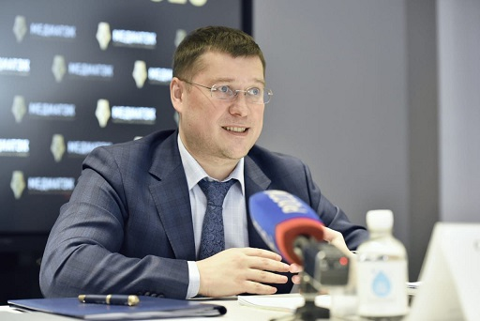
Юрий Валерьевич Сердечкин
Родился в 1980 году в Москве.
После окончания Государственного университета управления по специальности «Государственное и муниципальное управление» работал в структурах Федеральной службы по тарифам города Москвы заместителем начальника Управления регулирования и контроля за ценообразованием в электроэнергетической отрасли, руководителем Управления регулирования в сфере жилищно-коммунального комплекса.
С 2013 года – советник Контрольного управления Президента Российской Федерации.
С 2014 года – руководитель отдела жилищной политики и коммунального хозяйства Департамента промышленности и инфраструктуры Правительства Российской Федерации. Курировал вопросы жилищной политики и коммунального хозяйства в статусе помощника заместителя Председателя Правительства Российской Федерации Виталия Мутко.
С февраля 2020 года – заместитель губернатора Мурманской области. Курировал сферу тарифного регулирования, ЖКХ, энергетики и дорожного хозяйства, а также вопросы транспортного обслуживания и обеспечения безопасности населения региона.
31 марта 2022 года решением Совета депутатов города Мурманска № 34-466 назначен на должность главы администрации города Мурманска.
5 апреля 2022 года приступил к исполнению полномочий главы администрации города Мурманска.
Почетный работник органов ценового и тарифного регулирования. Награжден почетными грамотами ФАС России, ФСТ России и Почетной грамотой Правительства Российской Федерации.
Женат, воспитывает троих детей.

Заместители главы администрации
Первый заместитель главы администрации города Мурманска
Лебедев Иван Николаевич
Заместитель главы администрации города Мурманска
Левченко Людмила Михайловна
Заместитель главы администрации города Мурманска
Синякаев Руфат Равильевич
Заместитель главы администрации города Мурманска
Спичка Валентин Андреевич
Заместитель главы администрации города Мурманска – начальник управления Ленинского административного округа
Костин Андрей Александрович
Заместитель главы администрации города Мурманска – начальник управления Октябрьского административного округа
Ширшова Елена Владимировна
Заместитель главы администрации города Мурманска – начальник управления Первомайского административного округа
Боянжу Александр Витальевич
Заместитель главы администрации города Мурманска – управляющий делами
Коробова Анастасия Федоровна
Заместитель главы администрации города Мурманска – председатель комитета по развитию городского хозяйства
Нерубащенко Никита Юрьевич

